「商品安全標章」（圖示如下）：

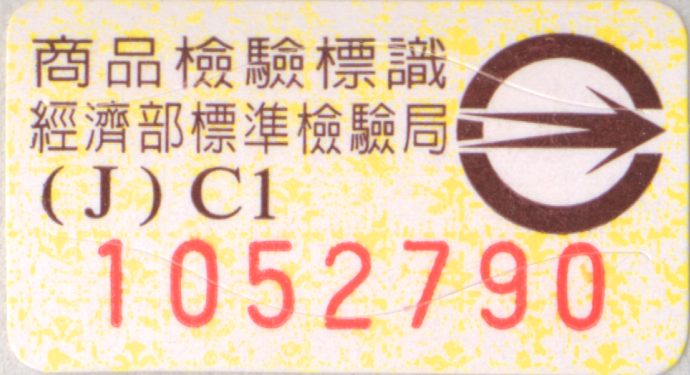
R30001

